**Mục lục**

**Nhận xét của giáo viên hướng dẫn:**

………………………………………………………………………………………

………………………………………………………………………………………

………………………………………………………………………………………

………………………………………………………………………………………

………………………………………………………………………………………

………………………………………………………………………………………

………………………………………………………………………………………

………………………………………………………………………………………

………………………………………………………………………………………

………………………………………………………………………………………

……………………………………………………………………………………

**A. LỜI MỞ ĐẦU**

Ngày nay, khi đời sống con người ngày càng được cải thiện thì nhu cầu trang bị thêm các hệ thống đo lường tự động điều khiển vào những căn phòng ngày càng được nâng cao. Những hệ thống hay được sử dụng là hệ thống cảnh báo khói, cảnh báo cháy, đo nhiệt độ, độ ẩm, ánh sáng, nồng độ gas … Trong giới hạn môn Đo lường điều khiển và tự động, nhóm em đã đề xuất đề tài “Thiết kế mạch đo và điều khiển nhiệt độ, ánh sáng, đo và cảnh báo khói trong phòng” .

Trong quá trình thực hiện, chúng em xin chân thành cảm ơn thầy giáo, Th.S Hán Trọng Thanh đã tận tình hướng dẫn chúng em hoàn thành đề tài này .

Mặc dù chúng em đã rất cố gắng nhưng do thời gian và có hạn và còn nhiều thiếu sót về kiến thức, nên trong quá trình thực hiện chúng em không thể tránh khỏi những thiếu sót. Em rất mong được sự chỉ dẫn của thầy để chúng em củng cố thêm kiến thức và rút kinh nghiệm cho những lần sau.

**B. BÀI TOÁN**

Thiết kế mạch đo và điều khiển nhiệt độ, ánh sáng, cảnh báo cháy trong phòng .

**C. PHÂN TÍCH BÀI TOÁN**

Bài toán đặt ra cần giải quyết những vấn đề sau :

* Thiết kế mạch đo và điều khiển nhiệt độ , ánh sáng hiển thị giá trị nhiệt độ và ánh sáng lên máy tính .
* Khi nhiệt độ tăng lên vượt mức ngưỡng quạt tự động bật ( thông qua việc điều khiển MOSFET và điều khiển động cơ ) để làm giảm nhiệt độ trong phòng xuống .
* Khi cường độ ánh sáng giảm xuống nhỏ hơn giá trị ngưỡng 1 đèn sẽ tự động bật và đồng thời kéo rèm lên ( thông qua việc điều khiển MOSFET và điều khiển động cơ ) để tăng độ sáng cho phòng . Ngược lại , khi cường độ sáng lớn hơn giá trị ngưỡng 2 ta sẽ thả rèm xuống ( thông qua việc đóng MOSFET và điều khiển động cơ ) để giảm độ sáng cho phòng .
* Thiết kế mạch đo và cảnh báo khói trong phòng : Khi nồng độ khói trong phòng lớn hơn giá trị ngưỡng 1, đèn báo sẽ sáng liên tục để cho người dùng biết và xử lý kịp thời, nếu vẫn không được sử lý và do có cháy nên nồng độ khói sẽ ngày càng cao, LED báo hiệu sẽ chuyển sang trạng thái cảnh báo mức cao, sẽ nhấp nháy liên tục.
* Thực hiện việc giao tiếp với máy tính qua cổng COM với giao thức RS232 .

Nhiệt độ

Ánh sáng

Khói

CB nhiệt độ

CB ánh sáng

CB Khói

Cơ cấu chấp hành

Mạch điều khiển

A/D trong CB nhiệt độ

A/D trong VDK

VDK

Tạo mẫu

Cảnh báo led

Hiển thị t.bị

Giao tiếp PC

***Hình 1 : Sơ đồ khối toàn mạch .***

**D. THIẾT KẾ**

**I.Các linh kiện cần thiết sử dụng trong bài toán**

**1. Khối nguồn**

Trong tất cả các mạch điện tử không thể thiếu khối nguồn, chính vì thế việc tạo ra được một nguồn mong muốn và ổn định là rất cần thiết. Trong mạch này , nhóm em sử dụng apdapter 12V . Đầu ra sẽ là nguồn 12V một chiều là nguồn của động cơ và đèn, nguồn 5V là nguồn của vi điều khiển, nguồn cho cảm biến, LCD.

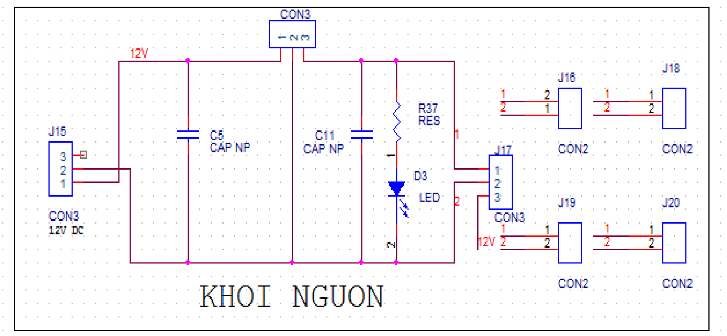

***Hình 2 : Khối nguồn***

Trong mạch chúng em sử dụng IC 7805, có tác dụng chuyển nguồn điện áp dương đầu vào từ 12-24V xuống 4,5-5V. 7805 gồm 3 chân: chân 1 Vin là chân nguồn vào, chân 2 GND nối đất, chân 3 Vout là chân đầu ra. Để nguồn đầu vào ổn định ta sử dụng thêm tụ hóa C5 tương tự cho đầu ra có tụ C11, mục đích là để giảm gợn, giảm dao động cho tín hiệu làm cho tín hiệu ra phẳng hơn. Bên cạnh đó , chúng em sử dụng thêm một đèn led báo nguồn. Chú ý cần có điện trở R37 để hạn chế dòng cũng như áp qua led, nếu không led sẽ cháy.

**2. Khối vi điều khiển**

Trong bài tập lớn này chúng em sử dụng vi điều khiển ATMEGA16

ATmega16 là vi điều khiển 8bit dựa trên kiến trúc RISC. Với khả năng thực hiện mỗi lệnh trong vòng một chu kỳ xung clock, Atmega16 có thể đạt được tốc độ 1MIPS trên mỗi MHz( 1triệu lệnh/s/MHz),các lệnh được xử lý nhanh hơn,tiêu thụ năng lượng thấp.

Trong vi điều khiển cũng đã được tích hợp sẵn bộ dao động nhưng để cho mạch chạy ổn định chúng ta sử dụng dao động ngoài (thạch anh). Cụ thể trong bài tập này nhóm em sử dụng thạch anh 8MHz

Sơ đồ khối vi điều khiển

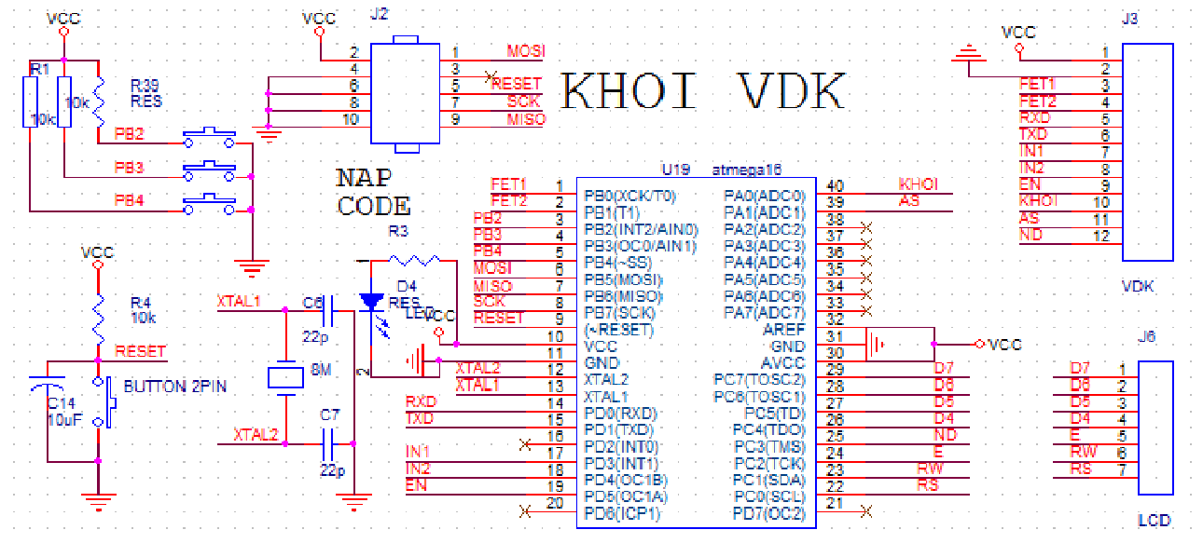

***Hình 3 : Khối vi điều khiển .***

Chức năng của khối vi điều khiển:

Nhận tín hiệu từ cảm biến nhiệt độ, cảm biến ánh sáng và cảm biến khói. Sau khi nhận tín hiệu xong sẽ được đưa vào bộ ADC của Atmega (đối với đầu ra của cảm biến khói và đầu ra của cảm biến ánh sáng) để nó có thể xử lý được. Vi điều khiển sẽ so sánh với giá trị mẫu cho trước từ đó đưa ra hiển thị ra LCD, máy tính qua kết nối RS232, điều khiểnvà cảnh báo nếu có. Để có hiển thị ba thông số lên LCD, ta sử dụng ba công tắc để thay đổi trạng thái hiển thị. Đối với truyền nhận tín hiệu với máy tính, ta cần kết nối 2 chân 14, 15 là Rx và Tx của vi điều khiển với hai chân tương ứng của Max232 đồng thời thiết lập các thông số truyền như tốc độ, số bit mỗi lần truyền, bit stop, bit kiểm tra chẵn lẻ ..v.v.

**3. Khối cảm biến**

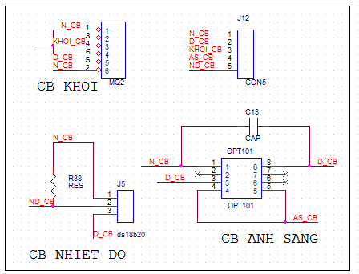

***Hình 4 : Khối cảm biến .***

* Định nghĩa cảm biến : là thiết bị dùng để cảm nhận biến đổi các đại lượng vật lý và các đại lượng không có tính chất điện cần đo thành các đại lượng có thể đo và xử lý được .
* Khối cảm biến gồm cảm biến nhiệt độ ( DS18B20 ) , cảm biến khói ( MQ2), cảm biến ánh sáng ( OPT101 ) .
* Cảm biến nhiệt độ ( DS18B20 ) : Mô tả tính năng của DS1820:  
  DS1820 là nhiệt kế số có độ phân giải 9-12bit giao tiếp với vi điều khiển trung tâm thông qua 1 dây duy nhất ( 1 wire communication). DS1820 hoạt động với điện áp từ 3V-5.5V có thể được cấp nguồn qua chân DQ- chân trao đổi dữ liệu. Nó có thể đo nhiệt độ trong tầm -55-125˚C với độ chính xác +-0.5 ˚C. Mỗi DS1820 có một Serial code 64bits duy nhất, điều này cho phép kết nối nhiều IC trên cùng đường bus.  
  Chuẩn 1 wire có những đặc điểm sau:   
  - chỉ có một master trong hệ thống.  
  - Giá thành thấp.   
  - Tốc độ đạt dược tối đa 16kbps.   
  - Khoảng cách truyền xa nhất là 300m.   
  - Lượng thông tin trao đổi nhỏ.

DS1820 thường được ứng dụng trong các bộ điều khiển HVAC, hệ thống giám sát nhiệt độ trong các tòa nhà, thiết bị máy móc…  
DS1820 thường có 3 chân chức năng chính:   
1. Chân GND: chân nối đất.  
2. Chân DQ: chân trao đổi dữ liệu, đồng thời là chân cấp nguồn cho toàn bộ hoạt động của IC, nếu chân Vcc không sử dụng. Khi kết nối với vi điều khiển thì cần phải có điện trở kéo lên khoảng 4.7k.   
3. Chân Vcc: chân cấp nguồn.   
  
**[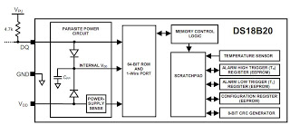](http://1.bp.blogspot.com/_MZ1JzBSRTcw/Sl1Rx7HGazI/AAAAAAAAACI/4MDSgmv8dbY/s1600-h/SodokhoiDS1820.JPG)**  
***Hình 5 : Sơ đồ khối IC điều khiển nhiệt độ DS1820.***

Nguyên tắc hoạt động:   
Bên trong DS1820 sẽ có bộ chuyển đổi giá trị nhiệt độ sang giá trị số và được lưu trong các thanh thi ở bộ nhớ scratchpad. Độ phân giải nhiệt độ đo có thể được cấu hình ở chế độ 9 bits, 10bits, 11bits, 12bits. Ở chế độ mặc định thì DS1820 hoạt động ở độ phân giải 12bits. Để bắt đầu quá trình đọc nhiệt độ, và chuyển đổi từ giá trị tương tự sang giá trị số thì vi điều khiển gửi lênh Convert T [44h], sau khi chuyển đổi xong thì giá trị nhiệt độ sẽ được lưu trong 2 thanh ghi nhiệt độ ở bộ nhớ scratchpad và IC trở về trạng thái nghỉ.   
Nhiệt độ được lưu bên trong DS1820 được tính ở nhiệt độ Celcius nếu tính ở nhiệt độ Fahrenheit cần phải xây dựng thêm bảng chuyển đổi nhiệt độ.   
Giá trị nhiệt độ lưu trong bộ nhớ gồm 2bytes-16bits: số âm sẽ được lưu dưới dạng bù 2. Bit cao nhất là bit dấu (S) nếu S=0 thì giá trị nhiệt độ dương và S=1 thì giá trị nhiệt độ âm.   
Nếu cấu hình độ phân giải là 12bits thì tất cả các bit đều được sử dụng. Nếu độ phân giải 11bits thì bit 0 không được sử dụng. Tương tự nếu cấu hình là 10bits thì bit 1,0 không được sử dụng, nếu cấu hình là 9 bits thì bit 2,1,0 không được sử dụng.   
**[http://2.bp.blogspot.com/_MZ1JzBSRTcw/Sl1RxVGR6SI/AAAAAAAAAB4/tkNV1MyfSRo/s320/Data_DS1820.JPG](http://2.bp.blogspot.com/_MZ1JzBSRTcw/Sl1RxVGR6SI/AAAAAAAAAB4/tkNV1MyfSRo/s1600-h/Data_DS1820.JPG)**  
***Hình 6 : Định dạng giá trị nhiệt độ lưu khi độ phân giải là 12bits.***  
**[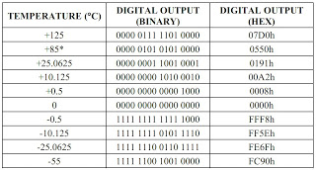](http://1.bp.blogspot.com/_MZ1JzBSRTcw/Sl1RyMqNfII/AAAAAAAAACQ/mj-iV_Rs_hs/s1600-h/TempTable_DS1820.JPG)**  
***Hình 7 : Quan hệ giữa nhiệt độ và giá trị lưu trong bộ nhớ ở độ phân giải*** ***12bits.***  
  
Nhiệt độ sau khi được lưu vào trong 2 thanh ghi bộ nhớ sẽ được so sánh với 2 thanh ghi ngưỡng nhiệt độ TH và TL. Các giá trị ngưỡng nhiệt độ do người dùng quy định, và nó sẽ không thay đổi khi mất điện.   
  
Như vậy chỉ có phần nguyên, các bit 11-4 của giá trị nhiệt độ được so sánh với thanh ghi ngưỡng. Nếu giá trị nhiệt độ đọc về nhỏ hơn mức TL hoặc lớn hơn mức TH thì cờ báo quá nhiệt sẽ được bật lên, và nó sẽ thay đổi ở mỗi quá trình đọc nhiệt độ. Vi điều khiển có thể kiểm tra trạng thái quá nhiệt bằng lệnh Alarm Search [ECh]  
Tổ chức bộ nhớ:   
Mỗi IC DS1820 có một mã 64bit riêng biệt bao gồm: 8 bit Family code, 48 bit serial code và 8 bit CRC code được lưu trong Rom. Các giá trị này giúp phân biệt giữa các IC với nhau trên cùng 1 bus. Giá trị Family code của DS1820 là 28h và giá trị CRC là kết quả của quá trình kiểm tra 56 bits trước đó.   
Tổ chức bộ nhớ Scratchpad:   
Bộ nhớ DS1820 bao gồm 9 thanh ghi 8bits:  
  
Byte 0 và 1 lưu giá trị nhiệt độ chuyển đổi.   
Byte 2 và 3 lưu giá trị ngưỡng nhiệt độ. ( giá trị này được lưu khi mất điện).  
Byte 4 là thanh ghi cấu hình cho hoạt động của DS1820.  
Byte 5,6 và 7 không sử dụng.   
Byte 8 là thanh ghi chỉ đọc lưu giá trị CRC từ byte 0 đến byte 7.   
Dữ liệu trong byte 2,3,4 được ghi thông qua lệnh Write Scratchpad [4Eh] và dữ liệu được truyền đến DS1820 với bit LSB của byte 2, sau khi ghi dữ liệu có thể được đọc lại thông qua lệnh Read Scratchpad [BEh], và khi đọc Scratchpad thì bit LSB của byte 0 sẽ được gửi đi trước – Tất cả các byte đều được đọc, nhưng chỉ ghi được byte 2,3 và 4. Để chuyển giá trị TH và TL từ bộ nhờ vào EEPROM thì cần gửi lệnh Copy Scratchpad [48h] đến DS1820. Và dữ liệu từ EEPROM cũng có thể được chuyển vào thanh ghi TH,TL thông qua lệnh Recall E2 [B8h].  
Trao đổi dữ liệu giữa vi điều khiển và DS1820 thông qua ba bước sau:  
1. Khởi tạo.   
Quá trình khởi tạo bao gồm 1 xung reset do vi điều khiển master gửi đến slave DS1820, sau đó là xung presence từ DS1820 gửi đến vi điều khiển, để chỉ ra sự hiện diện của vi điều khiển và DS1820 và quá trình hoạt động trao đổi dữ liệu có thể bắt đầu.   
2. Lệnh điều khiển ROM.  
Các lệnh này làm việc với 64bits serial code ROM, lệnh này được phát ra sau quá trình khởi tạo. Lệnh cho phép vi điều khiển biết có bao nhiêu thiết bị và thiết bị loại gì trên bus. Có 5 lệnh điều khiển ROM:   
a. SEARCH ROM [F0h]  
Khi hệ thống bắt đầu hoạt động, thì vi điều khiển sử dụng lệnh này để kiểm tra code ROM của tất cả các thiết bị có trên bus cho phép vi điều khiển biết được số thiết bị và loại của thiết bị trên bus. Nếu trên bus chỉ có 1 thiết bị thì có thể sử dụng lệnh Read_ROM thay cho lệnh Search_ROM. Sau mỗi quá trình Search_ROM thì cần phải quay lại quá trình khởi tạo để reset hệ thống.  
b. READ ROM [33h]  
Lệnh này được sử dụng khi chỉ có 1 thiết bị trên bus. Lệnh này cho phép vi điều khiển đọc 64bit ROM code của thiết bị. Nếu trên bus có nhiều thiết bị thì lệnh này sẽ gây ra sự xung đột bus dữ liệu giữa các thiết bị.   
c. MATCH ROM [55h]  
Lệnh này theo sau bởi 64 bit ROM code cho phép vi điều khiển định địa chỉ thiết bị cần giao tiếp. Chỉ thiết bị có ROM code phù hợp sẽ trả lời, các thiết bị còn lại sẽ đợi xung reset tiếp theo.   
d. SKIP ROM [CCh]  
Lệnh này cho phép vi điều khiển gửi đồng thời đến tất cả các thiết bị trên bus mà không cần bất cứ thông tin nào về ROM Code. Ví dụ, muốn gửi lệnh Convert_T đến tất cả các thiết bị trên bus, thì đầu tiên ta gửi lệnh Skip_ROM sau đó tiếp theo là gửi lệnh Convert_T.   
Tương tự như vậy, nếu theo sau lệnh Skip_ROM là lệnh Read_Scratchpad thì dữ liệu trên DS1820 được đọc về, và lưu ý rằng lệnh này chỉ thực hiện được khi trên bus có 1 thiết bị, nếu trên bus có nhiều thiết bị thì sẽ gây ra xung đột bus.   
e. ALARM SEARCH [ECh]  
Lệnh này gần giống với lệnh Search_ROM, nhưng lệnh này chỉ tác động đến thiết bị mà cờ alarm được bật lên sẽ trả lời. Lệnh này cho phép xác định các thiết bị mà ở đó nhiệt độ đo được vượt qua ngưỡng nhiệt độ, và sau khi lệnh này được thực thi thì vi điều khiển phải lập lại quá trình khởi tạo – quay lại bước 1.   
3. Lệnh điều khiển DS1820.  
Sau khi vi điều khiển định địa chỉ thiết bị cần giao tiếp thông qua các lệnh ROM, vi điều khiển sẽ gửi các lệnh điều khiển hoạt động của DS1820. Những lệnh này cho phép vi điều khiển ghi và đọc dữ liệu từ bộ nhờ Scratchpad của DS1820, bắt đầu quá trình chuyển đổi nhiệt độ, và xác định chế độ cấp nguồn.

* Cảm biến ánh sáng OPT101
* Nguyên lý hoạt động của cảm biến ánh sáng : Dựa trên hiện tượng giải phóng hạt dẫn dưới tác dụng của ánh sáng bằng hiệu ứng quang điện gây nên sự thay đổi tính chất điện của vật liệu .
* Với đề tài của nhóm, nhóm em đã sử dụng cảm biến OPT101

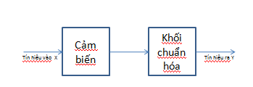

***Hình 8 : Sơ đồ khối của cảm biến OPT101***

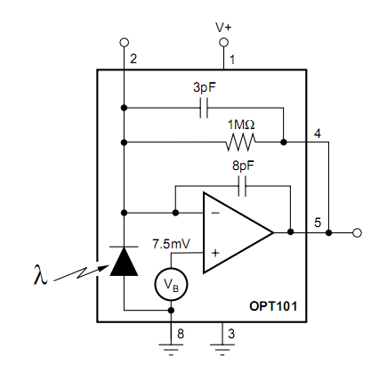

***Hình 9 : Sơ đồ mạch tích hợp bên trong cảm biến***

* Cảm biến OPT101 có tích hợp sẵn một bộ khuếch đại ( bộ này chính là khối chuẩn hóa ). Điện áp đầu ra tăng tuyến tính với cường độ sáng . Điôt quang và bộ khuếch đại được tích hợp ngay trên chip giúp loại bỏ những vấn đề thường gặp trong thiết kế như rò rỉ dòng ,nhiễu . Điện áp hoạt động từ 2.7 đến 36V và dòng tĩnh chỉ là 120uA .
* Cảm biến khói MQ2
* Để đo nồng độ khí ga chúng em sử dụng cảm biến khói MQ2
* Cấu tạo : chất bán dẫn SnO2
* Khi nồng độ khí ga tăng làm cho tính dẫn điện của tăng => điện trở của của cảm biến giảm từ đó làm cho điện áp đầu ra tăng lên.Đối với môi trường thường (không khí) Vout nhỏ, môi trường khí có thể cháy nổ (khí ga) Vout cao hơn
* Dải đo nồng độ gas: 300 ppm – 10000 ppm (ppm: part per milion)
* Cách mắc mạch

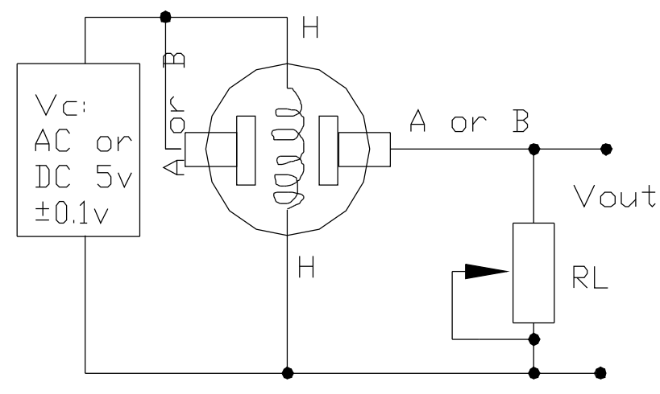

***Hình 10 : Cách mắc mạch MQ2***

* Điện trở RL = 10k – 20k
* Chúng ta có thể chọn một mức nồng độ ngưỡng để cảnh báo. Để xác định được giá trị điện áp tương ứng đầu ra, ta dựa vào đặc tính của cảm biến khói từ mức nồng độ ngưỡng ta suy ra được tỉ số Rs/Ro từ đó suy ra được giá trị của Rs (R0: điện trở cảm biến ở 20oC, 1000ppm, 65%RH và được xác định bằng thực nghiệm ). Từ giá trị Rs ta dễ dàng tính toán được giá trị điện áp ra tương ứng Vout của MQ2. Điện áp ra của MQ2 là giá trị tương tự vì thế cần đưa vào bộ ADC của vi điều khiển để chuyển thành tín hiệu số.

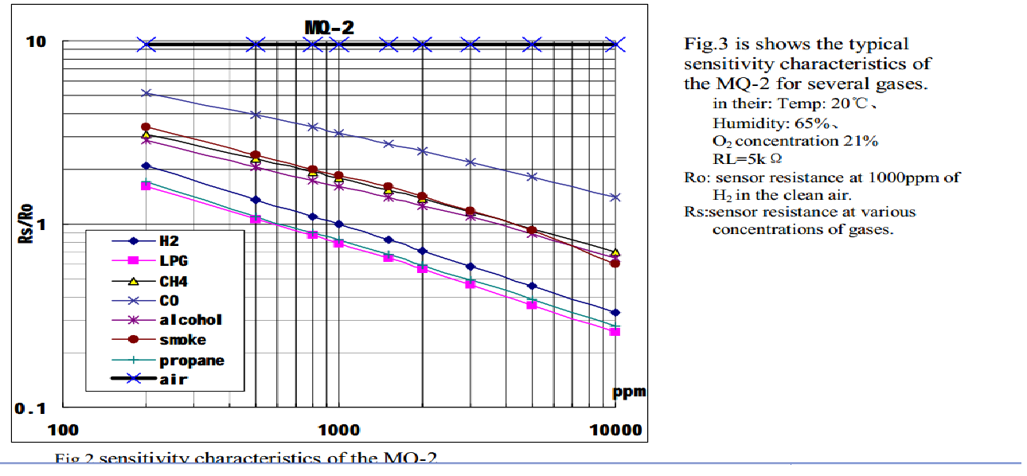

***Hình 11 : Đặc tính của cảm biến khói MQ2***

**4. Khối giao tiếp máy tính.**

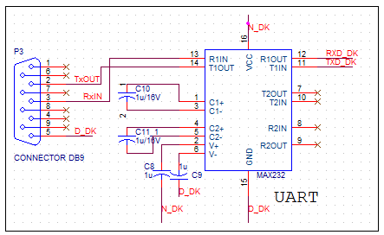

***Hình 12 : Khối giao tiếp máy tính .***

* Chọn bộ điều khiển MAX232

Với chuẩn RS232 không tương thích với các bộ vi điều khiển , hiện nay người ta cấn một bộ điều khiển đường truyền để chuyển tín hiệu logic của vi điều khiển tương thích với tín hiệu truyền của RS232 . Ta chọn bộ điều khiển đường truyền MAX232 .

* Khối giao tiếp máy tính có chức năng giao tiếp với máy tính, có thể nhận dữ liệu từ máy tính xuống để điều khiển các mức ngưỡng hoặc là vi điều khiển gửi dữ liệu lên máy tính để hiển thị các trạng thái hiện tại. Cần sử dụng dây USB to COM

**5. Khối điều khiển .**

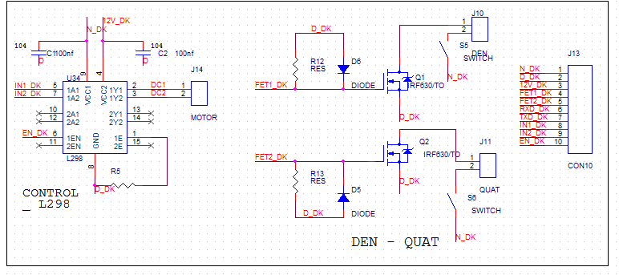

***Hình 13 : Khối điều khiển .***

Khối điều khiển dùng để điều khiển quạt, đèn và động cơ.Khối điều khiển đèn và quạt chỉ điều khiển bật tắt thông qua MOSFET. Khi nhiệt độ quá ngưỡng thì quạt được bật để giảm nhiệt độ, tới một nhiệt độ xác định thì quạt sẽ tự động tắt. Đèn cũng tương tự, khi cường độ sáng chưa tới mức cho phép ngưỡng thì đèn bật để tăng độ sáng, khi đủ sáng thì đèn tắt. L298 thực chất là mạch cầu H đóng vai trò là phần công suất để đêìu khiển động cơ, khi nồng độ khói quá cao thì động cơ mở rèm lên để giảm nồng độ khói đồng thời có còi ( hoặc led ) để cảnh báo.

**E. LƯU ĐỒ THUẬT TOÁN**

**1. Lưu đồ thuật toán .**

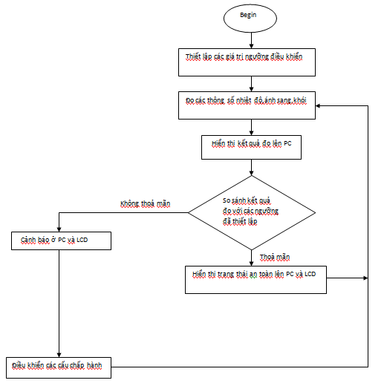

***Hình 14 : Lưu đồ giải thuật chung cho cả bài toán .***

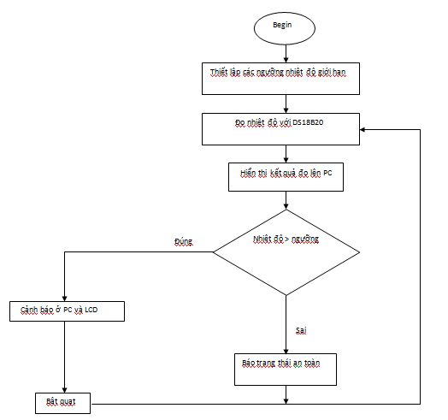

***Hình 15 : Giải thuật đo và điều khiển nhiệt độ***

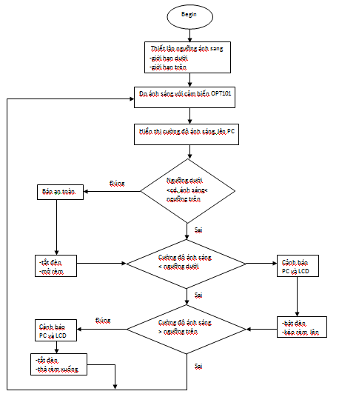

***Hình 16 : Giải thuật đo và điều khiển ánh sáng***

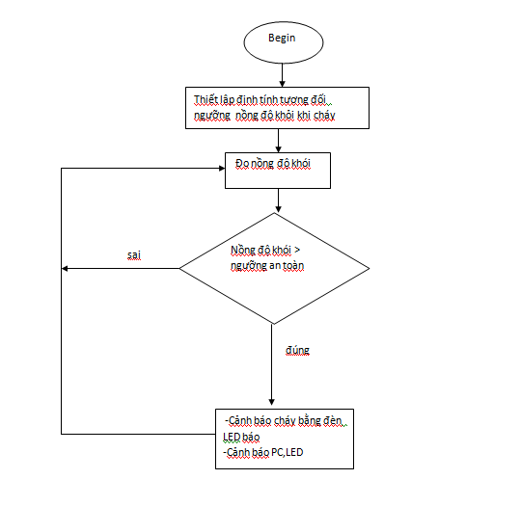

***Hình 17 :Giải thuật đo và cảnh báo khói .***

**F. KẾT QUẢ THỰC HIỆN**

**I. Đánh giá**

***Mô phỏng***: Đã mô phỏng thành công trên proteus.

***Thực tế:***

Nhóm đã thực hiện thành công:

* Đo nhiệt độ phòng, điều chỉnh động cơ quạt để thay đổi nhiệt độ phòng
* Về phần cảm biến khói: đo nồng độ khói trong phòng đưa ra 2 mức cảnh báo.
* Về phần cảm biến ánh sáng: thực hiện calib để suy ra hàm tuyến tính nhưng không đạt được như lý thuyết. Từ đó thực hiện điều khiển bật tắt đèn và cuốn thả rèm đề cho ánh sáng trong phòng phù hợp.
* Hiển thị ổn định trên PC, giao diện hợp lý.
* Xây dựng và thiết kế hệ thống mô hình cơ khí để có được kết quả trực quan nhất có thể.

***Hạn chế:***

* Tiến độ thực hiện chậm do chưa có kinh nghiệm và nhiều công việc phối hợp không tốt.
* Còn tình trạng lãng phí do chưa biết tận dụng tối đa linh kiện cũng như các dụng cụ

***Hướng phát triển:***

* Tuy là hệ thống mô phỏng nhưng có thể mở rộng ra cho mô hình nhà thông mình, phòng thông minh trong thực tế.
* Có thể cảnh báo cháy tốt hơn nếu việc đo đạc kiểm thử thực tế cẩn thận hơn
* Mở rộng cảnh báo rò rỉ khí gas để nâng cao khả năng đảm bảo an toàn cho ngôi nhà và người sử dụng.

***Phân công công việc:***

|  |  |  |
| --- | --- | --- |
| Người thực hiện | Công việc | Đánh giá của nhóm |
| Trương Thị Sim  (Nhóm trưởng) | * Tìm hiểu về cảm biến ánh sáng và cảm biến nhiệt độ * Tiến hành ca-líp ánh sáng, nồng độ khói để báo cháy. * Vẽ mạch nguyên lý | * Hoạt động tích cực, có tinh thần trách nhiệm |
| Nguyễn Thanh Tùng | * Tìm hiểu hoạt động của MOSFET, L298 * Lắp đặt hệ thống kết cấu mô hình cơ khí * Ca-líp ánh sáng và khói * Tự làm mạch bằng phương pháp thủ công | * Tuy khả năng còn hạn chế do chưa có kinh nghiệm làm mạch và lập trình, nhưng rất tích cực tham gia và hoàn thành các công việc được giao |
| Đặng Thành Công | * Vẽ mạch layout và tham gia làm mạch thủ công * Tìm hiểu cảm biến khói MQ2 * Tham gia ca-líp ánh sáng | * Tích cực, hăng hái * Chủ động * Sáng tạo |
| Nguyễn Thanh Nhàn | * Tiến hành code chương trình điều khiển. * Hàn mạch và sửa lỗi, đảm bảo cho mạch chạy hoàn chỉnh | * Hoàn thành tốt các nhiệm vụ được giao |

**2. Sơ đồ mạch nguyên lý hoàn chỉnh**

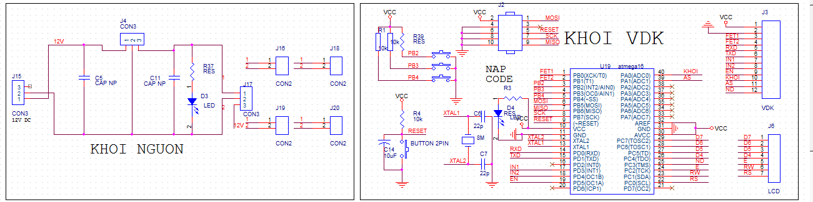

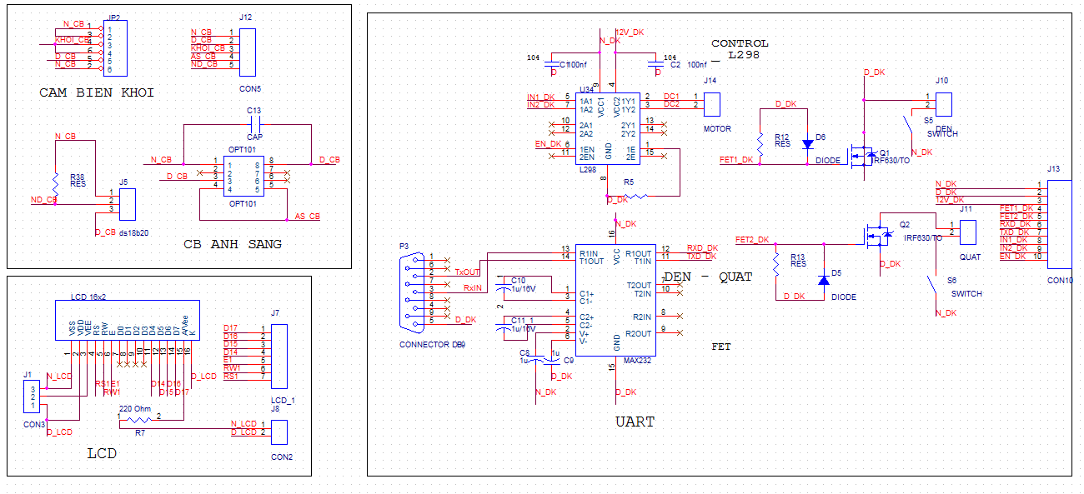

**3. Sơ đồ mạch layout**

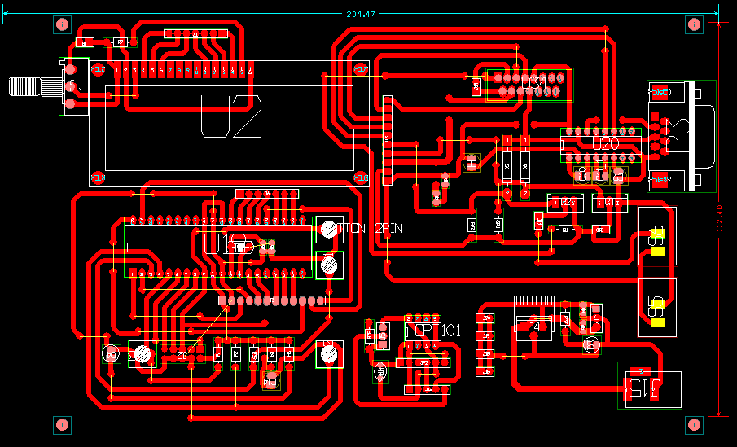

***4. Giao diện Phần mềm giao tiếp máy tính***

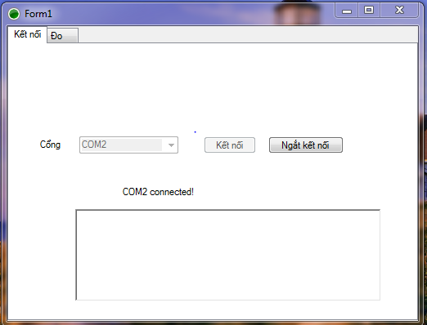

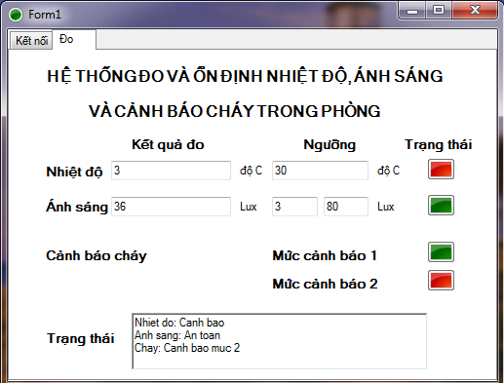

**IV. KẾT LUẬN**

Đề tài về đo nhiệt độ , ánh sáng, cảnh báo cháy không phải là một đè tài mới mẻ , không phải là một đề tài quá khó và phức tạp nhưng nó cũng đủ để kiểm tra được kiến thức cơ bản về điên tử và phản ánh được sự vận dụng kiến thức vào thực tế đồng thời phản ánh được tinh thần làm việc , sự tìm tòi học hỏi chúng em . Trong quá trình thiết kế và thi công , cả nhóm đã gặp không ít khó khăn , tuy nhiên dưới sự hướng dẫn tận tình của thầy giáo Hán Trọng Thanh nhóm em đã cố gắng hoàn thành sản phẩm với chất lượng tốt nhất có thể . Chúng em xin chân thành cảm ơn sự giúp đỡ và chỉ bảo của thầy trong thời gian qua .

Rõ ràng việc thiết kế mạch cho đề tài này của nhóm em chỉ mang tính chất mô phỏng và tương đối còn nhiều sai sót.Nhưng khi nắm bắt được cơ chế hoạt động của cả hệ thống thì chúng em có thể phát triển đề tài này lên ở mức cao hơn bằng cách kết hợp một số thiết bị cần thiết như cảnh báo có cháy bằng còi , điều khiển quạt để giảm nồng độ khói trong phòng , …

Một lần nữa chúng em xin trân trọng cảm ơn thầy giáo Hán Trọng Thanh đã hướng dẫn chúng em hoàn thành đề tài này.

**V : TÀI LIỆU THAM KHẢO**

* Giáo trình “Kỹ thật đo lường tự động điều khiển”.
* Trang web : hocavr.com
* Trang web : dientucantho.vn
* Trang web : dientuvietnam.net